Otázka pro KBC/MREG,pondělí 9. května 2011.
Představte si, že chcete skladovat energii ve formě mastné kyseliny (palmitát, C16). K dispozici máte glukosu.
Kolik molekul glukosy použijete k syntéze jedné molekuly palmitátu ? ( dílčími metabolity jsou acetyl CoA 8x, ATP 7x a NADPH 14x).

Odpověď:
Pro tvorbu 8 molekul acetyl CoA potřebujeme 4 molekuly glukosy (glykolýza přes pyruvátdehydrogenasový komplex). Přitom získáme 8 ATP – o jeden více než potřebujeme.
Pro tvorbu NADPH v pentosafosfátové dráze potřebujeme glukosa-6-fosfát. Spotřebuje se další ATP a jedna molekula glukosy. Glukosa-6-fosfát bude kompletně zoxidována v pentosafosfátové dráze.
Získáme tím 12 NADPH – o dva méně než potřebujeme.
Ke tvorbě dvou zbylých NADPH potřebujeme molekulu glukosy a ATP. ATp získáme z NADH, které je produktem glykolýzy (8 glukos = 16 NADH. Těchto 16 NADH poskytne při ocxidativní fosforylaci cca 40 ATP.
Závěr : Ke tvorbě palmitátu je třeba 6 molekul glukosy. Navíc máme větší množství ATP. V pyruvátdehydrogenasovém komplexu se odštěpilo 8 CO₂; v pentosafosfátové dráze se odštěpilo 7 CO₂ a zůstala ribosa-5-fosfát.
Mod 3 pentosafosfátové dráhy: Je třeba mnohem více NADPH než ribosa-5-fosfátu. A) Oxidační fáze pentosafosfátové dráhy, B) Transketolasy a transaldolasy. C) Resyntéza glukosa-6-fosfátu glukoneogenezí.
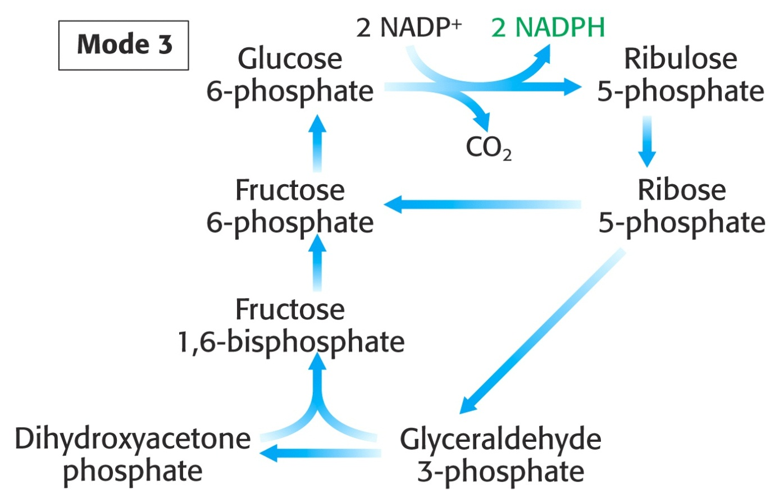
Mod 2 pentosafosfátové dráhy:
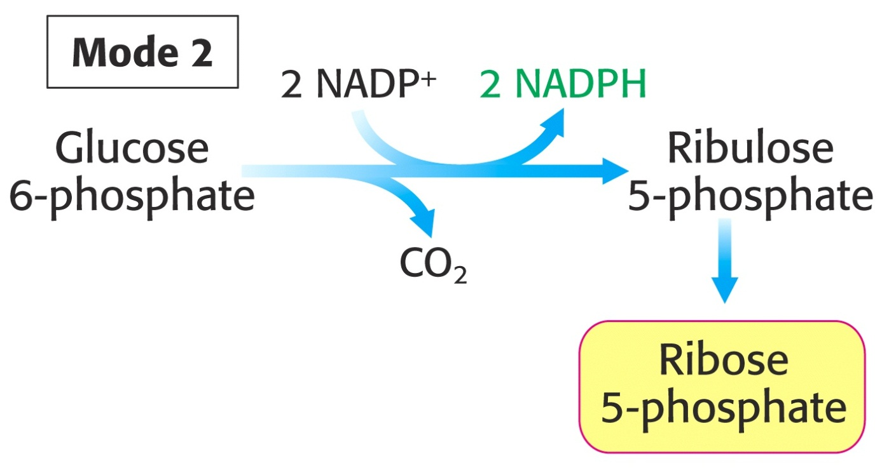
Potřeba NADPH a ribosa-5-fosfátu je vyrovnaná: Stechiometrie:
Glukosa-6-fosfát + 2 NADP⁺ + H₂O = ribosa-5-fosfát + 2 NADPH + 2 H⁺ + CO₂

